Более трёх тысяч человек выйдут в профилактические рейды по дворам жителей Иркутской области в выходные дни. В Прибайкалье продолжается месячник пожарной безопасности
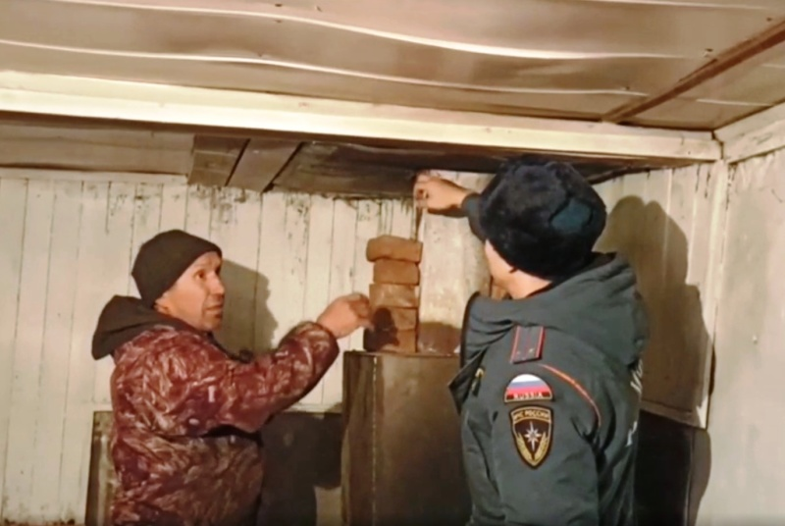
Скачать оригинал
Месячник по обеспечению пожарной безопасности продолжается в Иркутской области. Усилена профилактическая работа, в которой участвует вся территориальная система предупреждения и ликвидации чрезвычайных ситуаций региона.
В выходные дни, с целью предупреждения пожаров в жилье, в рейды выйдут более трёх тысяч человек. Только в городе Тулуне и Тулунском районе в межведомственных рейдах задействуются более 300 человек, работа которых направлена на профилактику пожаров в жилом секторе. Помимо инспекторов государственного пожарного надзора, пожарных и представителей органов местного самоуправления, к рейдам привлечены волонтеры Тулунского городского отделения Всероссийского студенческого корпуса спасателей, представители добровольных противопожарных формирований сельских поселений Тулунского района, работники Тулунского отделения Всероссийского добровольного пожарного общества, дружины юных пожарных и школьники кадетского класса МЧС.
Рейды проходят в жилом секторе, в первую очередь – по местам проживания неблагополучных семей, многодетных семей, одиноких пенсионеров и маломобильных граждан. Специалисты обращают внимание домовладельцев на неисправную электропроводку, нарушения требований обустройства печей, рассказывают о правилах пожарной безопасности в жилье. Государственные инспекторы по пожарному надзору настоятельно рекомендуют соблюдать меры безопасности при использовании открытых источников огня: не курить в помещении, не использовать для растапливания печей легковоспламеняющиеся вещества, не оставлять топящиеся печи без присмотра.
С начала месячника пожарной безопасности в Тулуне и Тулунском районе проведено 34 рейда. Инспекторы посетили 231 семью, установили 8 автономных дымовых пожарных извещателей и проверили исправность ранее установленных. Всего на учете в органах соцзащиты и профилактики Тулунского района состоят 92 семьи, находящихся в социально опасном положении. В 83 домах установлены пожарные извещатели. Такими же автономными извещателями оборудованы 145 домов, где проживают семьи, находящиеся в тяжелой жизненной ситуации. Всего на учёте в органах соцзащиты находятся 159 таких семей.

